Підсумковий урок з теми: Подорожі. Види транспорту.

*04.04.2024 4А 4Б Хоменко А.Ю.*

Мета:

- Ознайомити учнів з темою уроку.

- Перевірити якість знань.

**Хід уроку.**

1. **Writing.** (виконайте тестування)

* [**https://naurok.com.ua/test/join?gamecode=5602735**](https://naurok.com.ua/test/join?gamecode=5602735)

1. **Listening.**

* [**https://youtu.be/8hh5DtU6Uzs**](https://youtu.be/8hh5DtU6Uzs)
* Послухай і скажи на якому виді транспорту можна подорожувати

1. 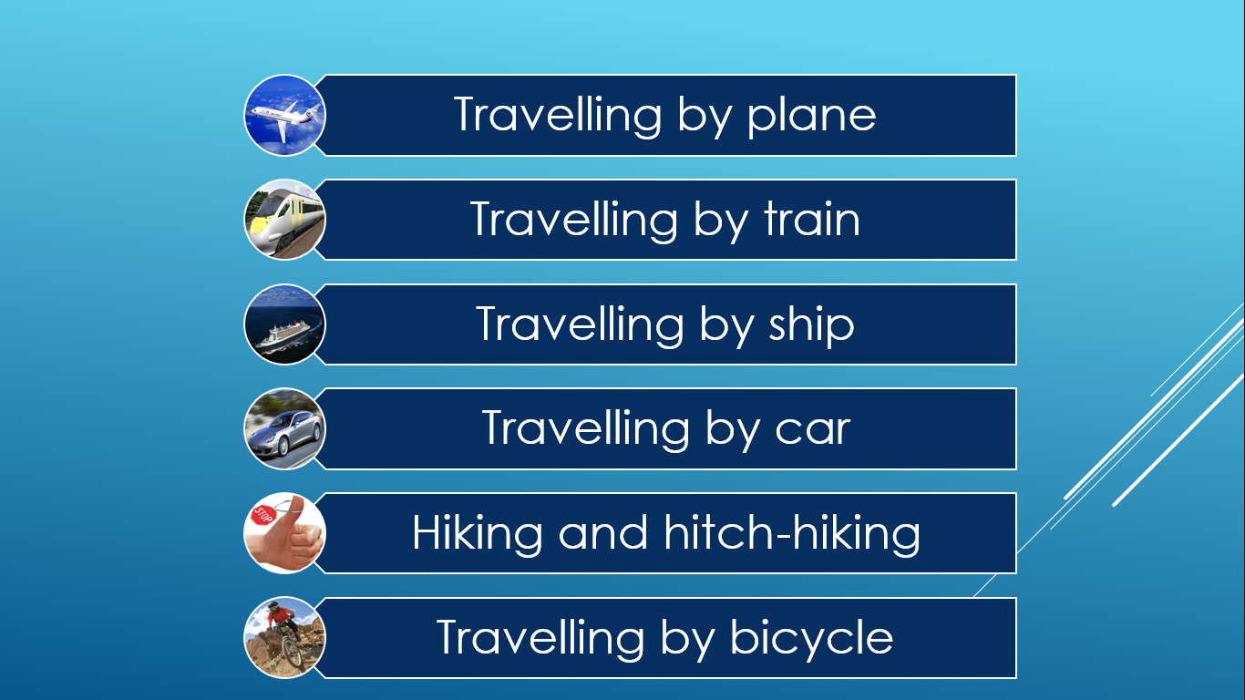**Speaking.**

**Homework:**

- виконайте контрольне тестування до 07.04.2024